***Neo4j:***

**İster 1:** Ben Gülnur Yıldız, ASELSAN’da çalışan Ahmet Doğan adlı kişiye nasıl ulaşabilirim?

**Sorgu:**

MATCH p=(kaynak:Person {ad: "Gülnur Yıldız"})-[:RELATED*1..3]->(hedef:Person {ad: "Ahmet Doğan"})

WHERE "ASELSAN" IN hedef.calistigi_kurumlar

RETURN p LIMIT 1

**Output:**

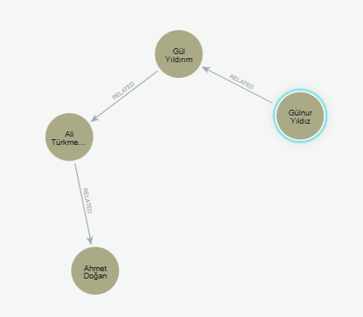

**İster 2:** Ben Nefise Aydın, ilkokul arkadaşlarımın tüm üniversite arkadaşlarını bulmak istiyorum.

**Sorgu:**

MATCH (kaynak:Person {ad: "Nefise Aydın"})-[:RELATED]->(ara:Person)-[:RELATED]->(hedef:Person)

WHERE ara.ilkokul = kaynak.ilkokul

AND hedef.universite = ara.universite

RETURN hedef

**Output:**

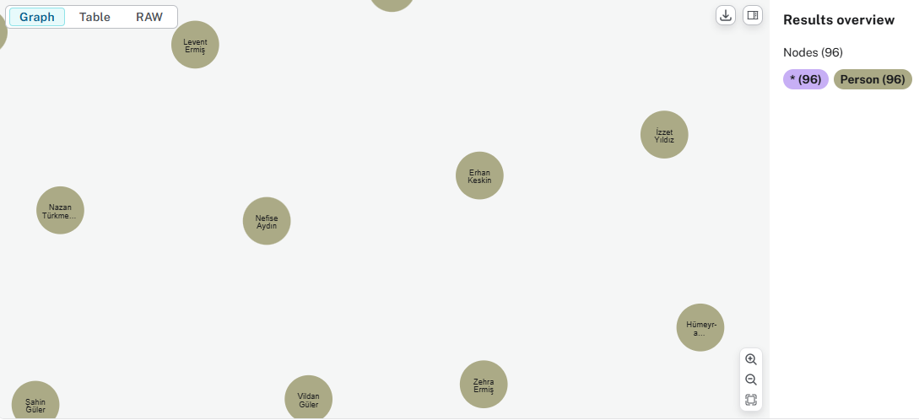

(count methodu ile 91 kişi olduğunu görebiliriz.)

**İster 3:** Ben İzzet Yıldız, hemşehrilerimin şu an nerelerde çalıştığını bulmak istiyorum.

**Sorgu:**

MATCH (kaynak:Person {ad: "İzzet Yıldız"})-[:RELATED]-(hedef:Person)

WHERE kaynak.dogum_yeri = hedef.dogum_yeri

RETURN DISTINCT hedef.ad, hedef.calistigi_kurumlar[-1]

**Output:**

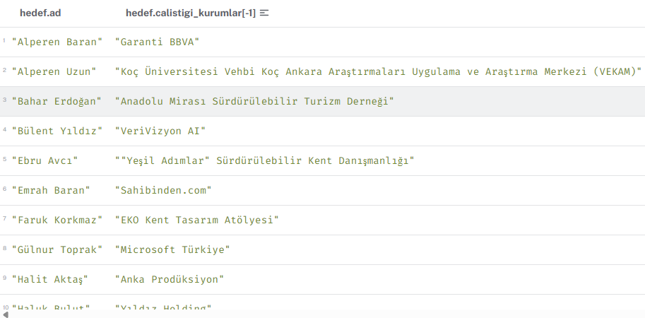

(Şu anda çalıştığı yeri bulmak daha mantıklı geldiği için [-1] index i koydum.)

**İster 4:** Ben Emrah Baran, yüksek lisans arkadaşlarımın çocuklarını listelemek istiyorum.

**Sorgu:**

MATCH (kaynak:Person {ad: "Emrah Baran"})-[:RELATED]->(hedef:Person)

WHERE kaynak.yuksek_lisans = hedef.yuksek_lisans

RETURN DISTINCT hedef.ad AS İsim, hedef.cocuklar AS Çocukları

**Output:**

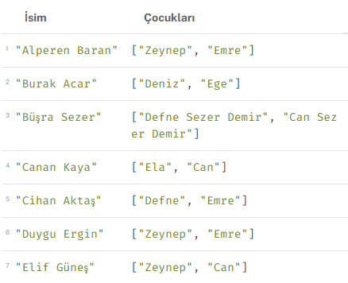

**İster 5:** Ben Ali Türkmen, aynı şirkette çalıştığım kişilerin şu an hangi şehirde yaşadığını ve kaç yıl birlikte çalıştığımızı öğrenmek istiyorum.

**Sorgu:**

MATCH (kaynak:Person {ad: "Ali Türkmen"})-[:RELATED]-(hedef:Person)

WITH kaynak, hedef,

apoc.coll.zip(kaynak.calistigi_kurumlar, kaynak.calisma_yillari) AS kaynak_kurum_yillar,

apoc.coll.zip(hedef.calistigi_kurumlar, hedef.calisma_yillari) AS hedef_kurum_yillar

UNWIND kaynak_kurum_yillar AS kaynak_entry

UNWIND hedef_kurum_yillar AS hedef_entry

WITH hedef,

kaynak_entry[0] AS kurum1, kaynak_entry[1] AS yil1,

hedef_entry[0] AS kurum2, hedef_entry[1] AS yil2

WHERE kurum1 = kurum2

WITH DISTINCT hedef, kurum1 AS ortak_kurum, yil1, yil2,

split(yil1, "-")[0] AS b1, split(yil1, "-")[1] AS e1,

split(yil2, "-")[0] AS b2, split(yil2, "-")[1] AS e2

WITH hedef, ortak_kurum,

toInteger(apoc.coll.max([b1, b2])) AS ortak_baslangic,

toInteger(apoc.coll.min([e1, e2])) AS ortak_bitis

WHERE ortak_bitis >= ortak_baslangic

WITH DISTINCT

hedef.ad AS İsim,

hedef.yasadigi_sehir AS Yaşadığı_Şehir,

ortak_kurum AS Ortak_Kurum,

(ortak_bitis - ortak_baslangic + 1) AS Birlikte_Yıl

RETURN İsim, Yaşadığı_Şehir, Ortak_Kurum, Birlikte_Yıl

ORDER BY Birlikte_Yıl DESC

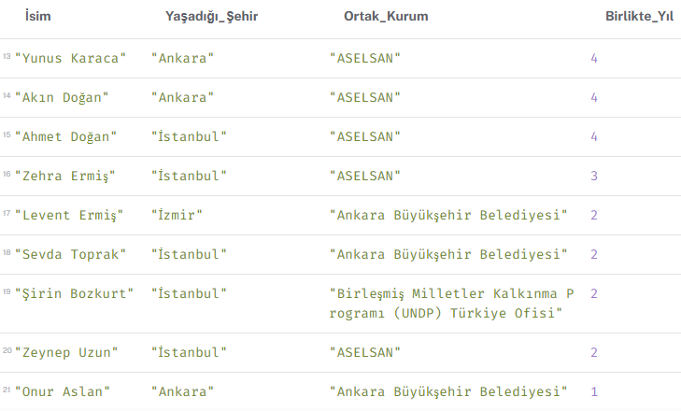

TÜM RUNTIME’LARIN KARSILASTIRILMASI

|  |  |  |
| --- | --- | --- |
| İster | Neo4j | mongodb |
| İster 1 | 0.039 saniye | 5.939 saniye |
| İster 2 | 0.156 saniye | 0.053 saniye |
| İster 3 | 0.011 saniye | 0.073 saniye |
| İster 4 | 0.006 saniye | 0.051 saniye |
| İster 5 | 0.072 saniye | 0.083 saniye |